1 СТАНЦИЯ: «ДОРОЖНАЯ АЗБУКА»
Оформление: большой плакат со знаками без подписей, стол, указка.
Каждый член команды должен назвать по два указанных начальником пункта знака.
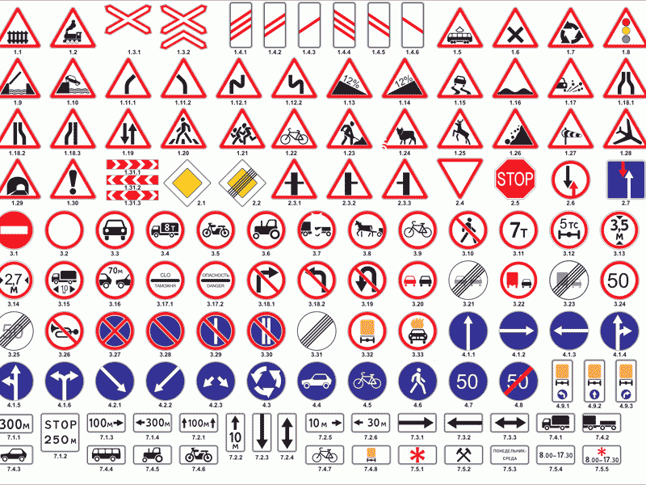
2 СТАНЦИЯ: «ПОМНИ ПРАВИЛА ДВИЖЕНЬЯ – КАК ТАБЛИЦУ УМНОЖЕНЬЯ»
Оформление: плакаты, рассказывающие о правилах поведения пешеходов (нанесена пешеходная дорожка, стоит указатель «переход»).
- Как правильно перейти улицу? (Рассказать и показать.)
- На какие указатели надо обращать внимание, идя по улице?
- Можно ли ходить группами по тротуару?
- По какой стороне тротуара надо идти?
- Где идти, если нет тротуара?
- Для чего служит обочина дороги?
- Каково назначение кюветов?
- Что такое тротуар?
- Для чего нужны «островки безопасности»?
- Для чего нужны осевые линии?
3 станция: «СВЕТОФОР»
Оформление: модели светофоров, схемы перекрестков, модели транспортных средств.
Решение задач с разводкой транспорта на схемах перекрестков по сигналам светофоров.
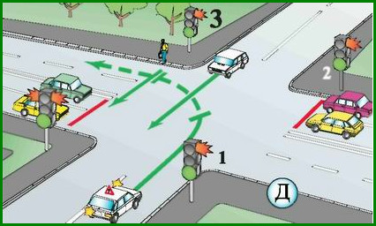

4 станция: «ПЕРЕКРЕСТОК»
Оформление: схемы перекрестков, модели транспортных средств, жезл регулировщика.
Подать соответствующий сигнал регулировщика транспорту, расставленному на схеме перекрестка.
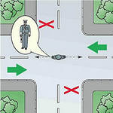

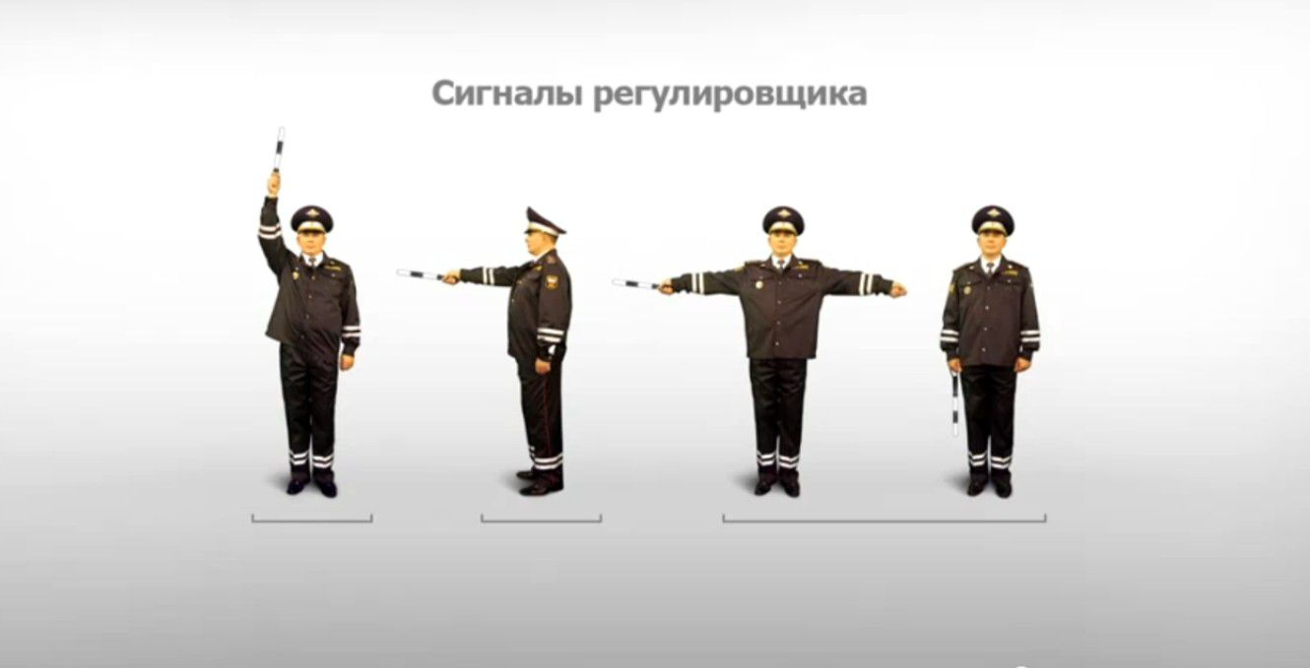
5станция: «ЮНЫЙ ХУДОЖНИК»
Нарисовать рисунок или плакат, пропагандирующий какое – либо правило движения.
Получив оценку судьи, дети наклеивают свои рисунки на большой лист бумаги, который к концу игры будет представлять собой газету «Боевой карандаш Светофора».
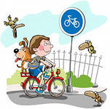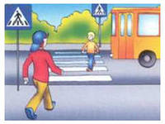
6 станция: «ЗАГАДКИ – БЛИЗНЕЦЫ»
Командам раздаются одинаковые комплекты карточек. Победит та команда, которая быстрее соберет карточки – загадки попарно, по принципу: загадки звучат по- разному, но ответ на них одинаковый.
1.С тремя глазами живет,  По очереди мигает.  Как мигнет – порядок наведет. | 13.Три глаза – три приказа,  Красный – самый опасный.
2.Не живая, а идет,  Неподвижна, а ведет. | 14.От дома начинается,  У дома и кончается.
3.Поднимает великан  Груды груза к облакам,  Там, где встанет он, потом  Вырастает новый дом. | 15.Что за машина:  Шея – как у гуся,  Сила – как у слона.
4.На четыре ноги  надевали сапоги.  Перед тем, как одевать,  Стали обувь надувать. | 16.Лежат подушки круглые,  Наволочки резиновые,  Вместо пуха и пера – воздух.
5.Летит птица – небылица,  А в нутрии народ сидит. | 17.Что за птица:  Песен не поет,  Гнездо не вьет,  Людей и груз везет.
6.Спозаранку за окошком  Стук, и звон, и кутерьма.  По прямым стальным дорожкам  Ходят длинные дома. | 18.Веселый вагон по рельсам бежит,  Всех куда надо быстро домчит.  Заливистый звон  Его нравится детям.  Так на чем же мы с вами  По городу ездим?
7.В город лестница ползет.  Мы стоим – она везет. | 19.Как это бывает:  Человек стоит – лестница шагает?  Шагает и предупреждает: «Не беги!»
8.Две пары ног на мостовой  И пара рук над головой. | 20.Удивительный вагон!  Посудите сами:  Рельсы в воздухе, а он  Держит их руками.
9.Это конь не ест овса,  Вместо ног – два колеса.  Сядь верхом и мчись на нем!  Только лучше правь рулем. | 21.Два колесика подряд,  Их ногами вертят.  А поверх торчком  Сам хозяин крючком.
10.В поле лестница лежит,  Дом по лестнице бежит. | 22.Что за домики подряд  На колесиках стоят?  Подбежал к ним бегом  Главный домик с гудком.  Ухватил, покатил и …  След простыл.
11.Что за дом по реке плывет и людей на себе везет? | 23.Ходит город великан  На работу в океан.
12.Не летает, не жужжит,  Жук по улице бежит.  И горят в глазах жука  Два веселых огонька. | 24.Загудел глазастый жук,  Обогнул зеленый луг.  У дороги смял ковыль  И ушел, вздымая пыль.

Ответы:
1 – 13(светофор), 2 – 14(дорога), 3 – 15(подъемный кран), 4 – 16(шины), 5 – 17(самолет), 6 – 18(трамвай), 7 – 19(эскалатор), 8 – 20(троллейбус), 9 – 21(велосипед), 10 -22(поезд), 11 – 23(корабль), 12 - 24 (автомобиль).

7 станция: «Музыкальная»
Команды исполняют инсценированную песню, подготовленную заранее. Время выступления 3 – 5мин.
Литература:
1.Бабина Р.П. Занимательная дорожная азбука. М.,1997.
2. .Бабина Р.П. Уроки светофора. М.,1996.
3.Ковалько В.И. Игровой модульный курс по ПДД, или Школьник вышел на улицу:1 – 4 классы. М.,2004.
4.1000 загадок / Сост. Н.В.Елкина, Т.И.Тарабарина. Ярославль, 2004.

Государственное бюджетное общеобразовательное учреждение Самарской области средняя общеобразовательная школа №17 города Сызрани городского округа Сызрань Самарской области

Автоград – город дисциплинированных
(командные соревнования)

Составил: учитель начальных классов
Обелец Е.А.

2015г.

Игра проводится в форме соревнований между командами учащихся. Проводить её можно в спортивном зале, на стадионе, специальной площадке, на улице. О дне и начале игры следует оповестить ребят заранее афишей в школе.
Каждой команде выдается маршрутный (путевой) лист с названиями станций:
№ станции | Название | Время прибытия | Время выполнения | Отметка | Подпись начальник станции

Судьями на станциях могут быть специально подготовленные ученики старших классов, работники ДПС, медицинская сестра школы, учителя, руководители кружков; можно пригласить родителей, имеющих водительское удостоверение.
Домашнее задание командам придумать название девиз, проинсценировать песню (спеть) по теме ПДД.
Начинается игра по станциям с общего построения. Команды говорят свое название и девиз, им выдаются путевые листы. Дается старт соревнованиям.

